第8课 修饰表格
一、教材分析
本课是在学生学会插入、制作表格的基础上，继续学习如何对表格进行修饰美化。教师可以通过引导学生用观察、对比、小组互助等方式领悟修饰表格的方法及技巧，并且能够灵活地对几种修饰方法进行综合运用。本课另一个重要的内容是师生及时评价，及时对表格进行个性化修饰并关注表格整体美观。
二、学情分析
本课教学对象为四年级学生，在初步学习WPS文字的编辑、美化文档及插入表格之后，进一步对表格进行设计、调整、修饰。四年级学生既乐于接受新事物，又乐于学习交流，更乐于实际操作，这都为进一步学习修饰表格奠定基础，提供动力。
三、教学目标与要求
1. 掌握调整表格的方法。
2. 掌握多种修饰表格的方法。
四、教学重点与难点
1. 重点：调整表格、设置表格样式。
2. 难点：单元格底纹设置。
五、教学策略
本节课根据四年级学生的年龄特点特设置了挑战比赛的形式，激起学生的斗志。本节课主要采用创设情境、自主探究、任务驱动和小组合作等方法，通过情境导入，以任务为主线、以探究为手段、以学生为主体，学生在自主学习、合作交流的学习环境中完成本节课的学习任务。
六、课时安排
安排1课时。
七、教学准备
计算机教室、多媒体课件。
八、教学过程
（一）创设情境，激趣导入
在上课之前，我就了解到我们班是一个观察能力最强的班级。今天，老师来试一试你们。
下面的两张表格有五处不同，你能找到吗？（如图1、图2所示）
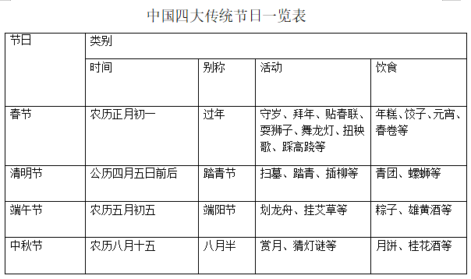
图1
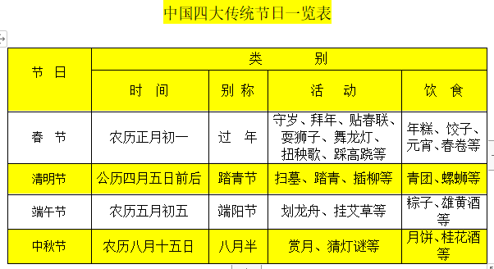
图2
这个都难不倒大家。你知道怎么把表格修饰得简洁美观？想学吗？
学生回答，教师板书。
板书：修饰表格。
【设计意图】设置悬念，在简单的对比中激发学生的学习兴趣。
（二）新课讲解，了解新知
我们的同学动手能力这么强，敢不敢来个比赛。小组每完成一次，集体晋级一次，晋级成功的小组将获得这个宝盒。
挑战一：调整列宽行高、单元格对齐方式
自学教材第37页，尝试调整列宽行高、单元格对齐方式等。时间3分钟。
教师巡视，用多屏互动方式展示学生不同作品，让学生自己发现哪个作品好，好在哪里；哪个作品不好，如何改善？
点拨：我们在调整列宽行高时，要注意指针形状，拖动到适当位置。要根据我们的需要，选择合适的“单元格对齐方式”。
板书：列宽行高
单元格对齐方式
学生上台示范，解决困难。
给修饰得快又美观的小组晋级一次。
【设计意图】在自主学习中发现问题，以对比方式解决问题，培养学生自学及动手能力。
（三）探究感悟，构建新知
挑战二：设置表格样式和单元格底纹
1. 制作要求：
（1）小组合作完成教材第38页至第39页内容。
（2）注意简洁明了，美观大方。
操作时间：8分钟
教师点拨：在这个操作过程中，你遇到什么问题？（引导学生提问）
帮助学生解决部分问题。
教师演示并点拨。
2. 设置表格样式有三种方法：
（1）快速法。
①单击表格左上角的“”图标，选定整个表格。
②在“表格样式”选项卡中选择自己喜欢的样式。
（2）个性法。
如果对表格样式不满意，可以通过“表格样式”选项卡中的各种命令来修饰表格。
①选定单元格，单击“表格样式”选项卡中“底纹”的下拉按钮，选择“主题颜色”中的“印度红”。
②单击“表格样式”选项卡中“边框”的下拉按钮，选择“边框和底纹(O)…”，在弹出的“边框和底纹”对话框中设置边框颜色为“标准色”中的“深红”。
（3）快捷法。
右击选定的单元格，在弹出的快捷菜单中单击“边框与底纹(B) …”命令，打开“边框和底纹”对话框，修饰表格。
3. 底纹的设置还可以应用于哪些地方？
底纹设置还可以用在单元格、表格、文字、段落。
板书：表格样式
边框底纹
【设计意图】奖励办法采用晋级方式，让学生体验成功乐趣。学生帮助学生解决问题，利于培养他们的合作意识、集体意识。
（四）拓展应用，巩固新知
挑战三：创意作品
制作要求：
1. 继续完善表格。
2. 小组内讨论并创意设计“游在江苏.wps”中“5A景区国庆游览统计表”，完成一个简洁明了、整体美观的表格。
3. 制作时间10分钟。
活动规则：最先完成的小组晋级一次，有创意小组晋级两次。
【设计意图】完善表格和创意设计表格，可以满足不同层次学生的需求，让每个学生都有不同的收获。
（五）展示交流，分享快乐
1. 小组内自评、互评，推选出小组最佳作品参加班级展示。
2. 集体评价优秀作品。
3. 集体修正未完成作品。
4. 教师评价。
5. 优胜组送宝盒。
板书：简洁明了
整体美观
（评价引导：1. 简洁明了 2. 整体美观 3. 富有创意。）
【设计意图】培养学生的概括总结、语言表达能力，使学生再次明确学习的目标及培养分享的意识。

（六）分享灵感，总结提升
同学们在生活中遇到什么灵感，想起什么创意、好点子都可以及时将表格修饰得更美观，还可以和同桌分享、同学分享，还可以和朋友们分享，感兴趣的同学课后去探索如何分享到网上。
（七）板书设计
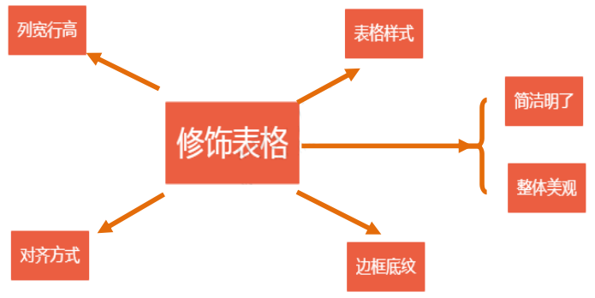

【教案设计：吴晓玲（连云港市赣马中心小学）】

